Přírodověda
Jaro
Učebnice s. 57 – 58 – Živočichové volně žijící v okolí lidských sídel
1. Zápis do sešitu, práce s učebnicí

Živočichové volně žijící v okolí lidských sídel
Bezobratlí živočichové
- hmyz
- hlemýžď zahradní
Obojživelníci
- ropucha zelená – napiš 2 věty
Ptáci
- vyber si 1 ptáka a napiš o něm 2 věty
Savci
- vyber si 2 savce a napiš k nim 2 věty

Můžeš nakreslit i různé obrázky živočichů

2. V příloze najdete prezentaci: Živočichové volně žijící v okolí lidských sídel
- zhlédněte prezentaci a ústně zkuste odpovědět na otázky
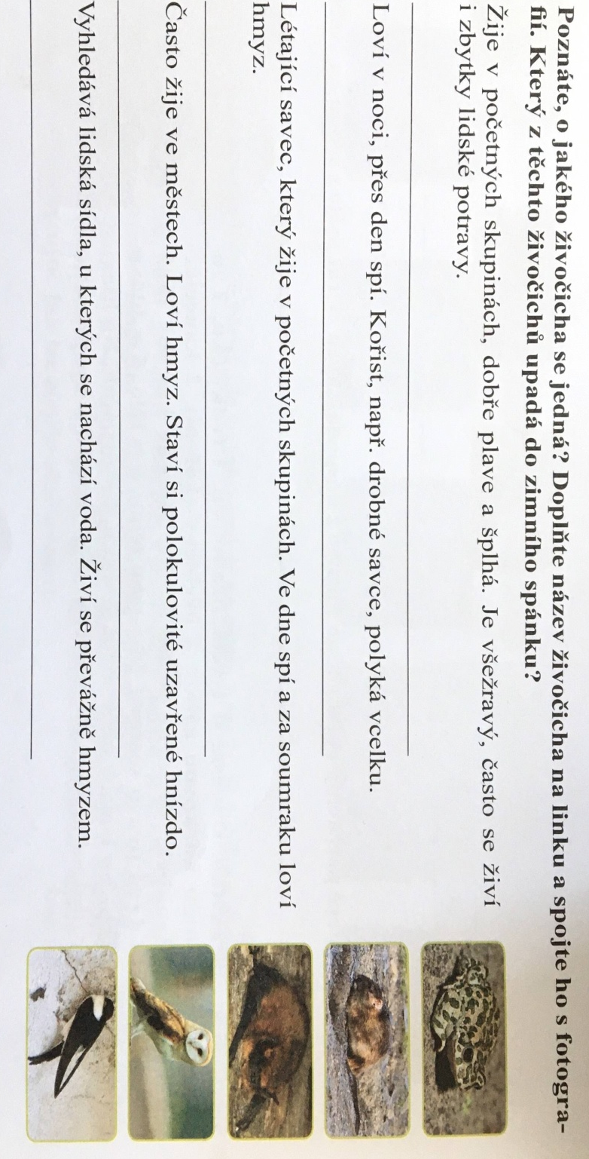
3. Dobrovolný úkol

Vlastivěda
- přečíst s. 20 v učebnici
- zápis do sešitu, pokračování

O VELKÉ MORAVĚ (9. století – začátek 10. století) - pokračování
- lidé žili v blízkosti řek – živili se zemědělstvím, řemeslem a obchodem
- posledním vládcem Velkomoravské říše byl kníže Svatopluk
- počátkem 10. stol se Velkomoravská říše rozpadla na malá knížectví, příčinou byly spory mezi knížaty a nájezdy kočovných kmenů z Maďarska

Pro zopakování učiva:
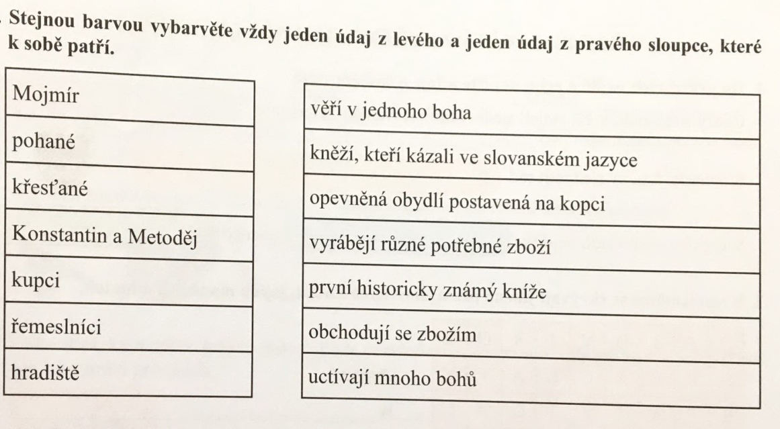

V učebnici na s. 21 je OPAKOVÁNÍ – POČÁTEK STŘEDOVĚKU – prosím zpracovat do sešitu a zkontrolovat dle učebnice vzadu

